分类集训4 质量与密度

命题点分类集训

命题点1 物质的物理属性
1. (2019柳州)如图所示，将一把不锈钢汤匙和一双木筷一起浸在热水中，数秒后，感觉到汤匙比木筷热，是因为不锈钢( )
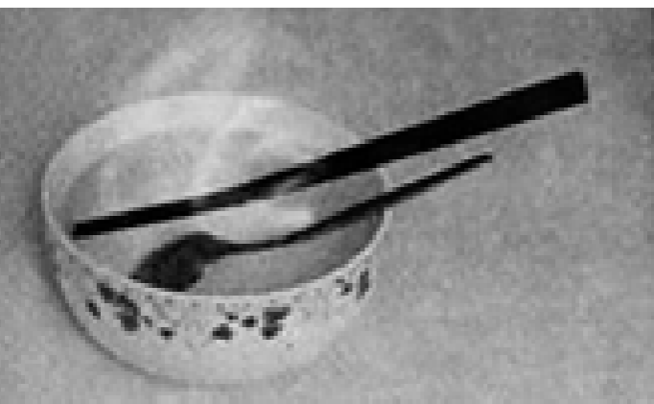
第1题图
A. 总是比木筷热
B. 导热性比木筷好
C. 导电性比木筷好
D. 密度比木筷大
2. (2019眉山)纳米陶瓷作为新材料应用广泛，它具有耐磨损、耐腐蚀、耐高温、防渗透、无磁性等特点，下列选项中不能使用纳米陶瓷材料的是( )
A. 装烧碱的容器
B. 切割金属的刀具
C. 乘坐公交用的IC卡
D. “C919”客机的外表涂层

命题点2 质量、密度的理解
3. (2019河池)下列对质量和密度的认识，正确的是( )
A. 物质的密度与质量成正比
B. 体积相同的铁块和木块质量不同
C. 物体的质量与物体的状态有关
D. 用托盘天平可直接测出物体的密度
4. (2019桂林)下列物体的质量发生了变化的是( )
A. 一块橡皮被用掉一半
B. 实心球从空中落到地面
C. 一根直铁丝被弯成弧形
D. 试管中固态的萘熔化成为液态
5. (2019广东省卷)下列说法正确的是( )
A. 体积越大的物体，质量一定越大
B. 固体的密度总是大于液体的密度
C. 同一物质，质量越大，比热容越大
D. 晶体都有固定的熔点

命题点3 密度公式ρ＝ 的相关计算
6. (2018福建)很多同学知道自己的身高和体重，却不知道自己的体积．某同学身高170 cm，体重60 kg，他的体积约为( )
A. 0.006 m³ B. 0.06 m³ C. 0.6 m³ D. 6 m³
7. (2019青岛)如图为甲、乙两种物质的m－V图像．下列说法正确的是( )
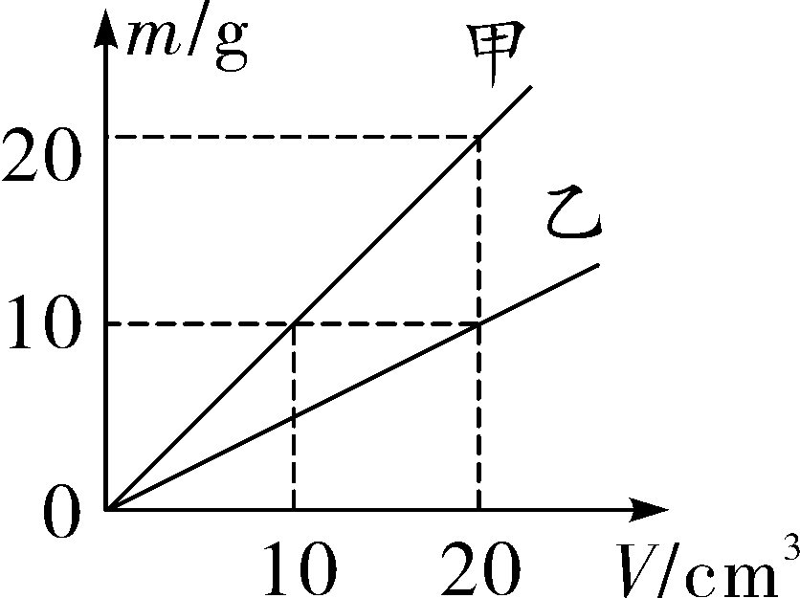
第7题图
A. 体积为20 cm³的甲物质的质量为10 g
B. 乙物质的密度与质量成正比
C. 甲物质的密度比乙的密度小
D. 甲、乙质量相同时，乙的体积是甲的2倍
8. (2018广州)测量某液体密度的实验如图所示，液体的质量为________g，依据公式ρ＝________，液体的密度为________g/cm³.
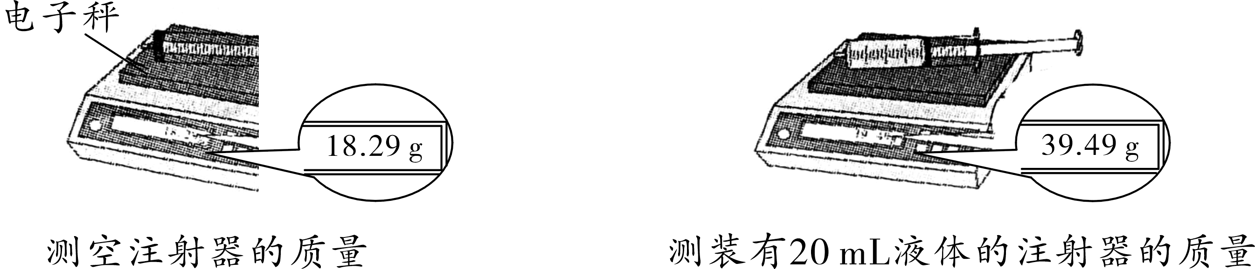
第8题图
9. (2019桂林)如图所示，两个形状相同的烧杯，分别盛有质量相等的水和酒精．根据图中液面的高度和液体密度知识，可知A液体是________，B液体是________．(ρ_{水}>ρ_{酒精})
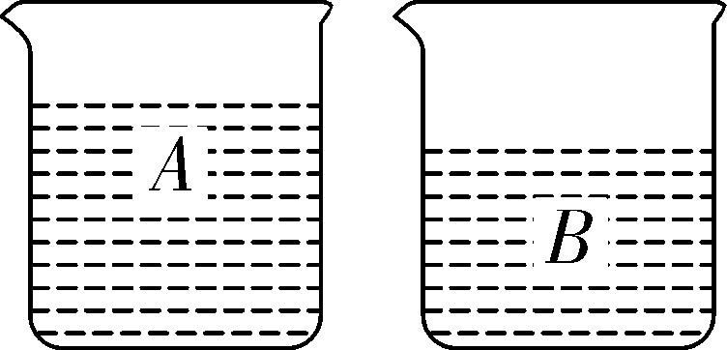
第9题图
10. (2019泰州)用刻度尺测出实心合金块的边长为2.00 cm，用天平测量合金块的质量，示数如图所示，合金块的质量为______g，算出合金块的密度ρ＝______g/cm³.若将此合金块切去一半，则剩余部分的密度______(选填“变大”“变小”或“不变”)．
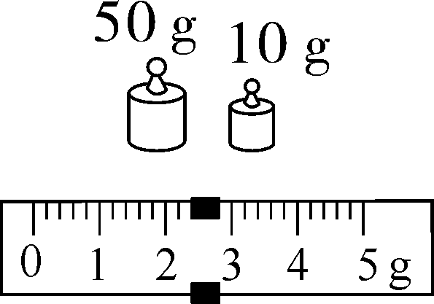
第10题图
11. (2019扬州)(4分)小明准备用空矿泉水瓶做一个“救生衣”．已知小明的质量是50 kg，身体平均密度约等于水的密度，为确保安全至少他的头部要露出水面，头部的体积约占身体总体积的.(不计空矿泉水瓶的质量和塑料的体积)
(1)求小明头部的体积．
(2)请你帮小明计算一下，制作“救生衣”至少需要多少个图示的空矿泉水瓶．

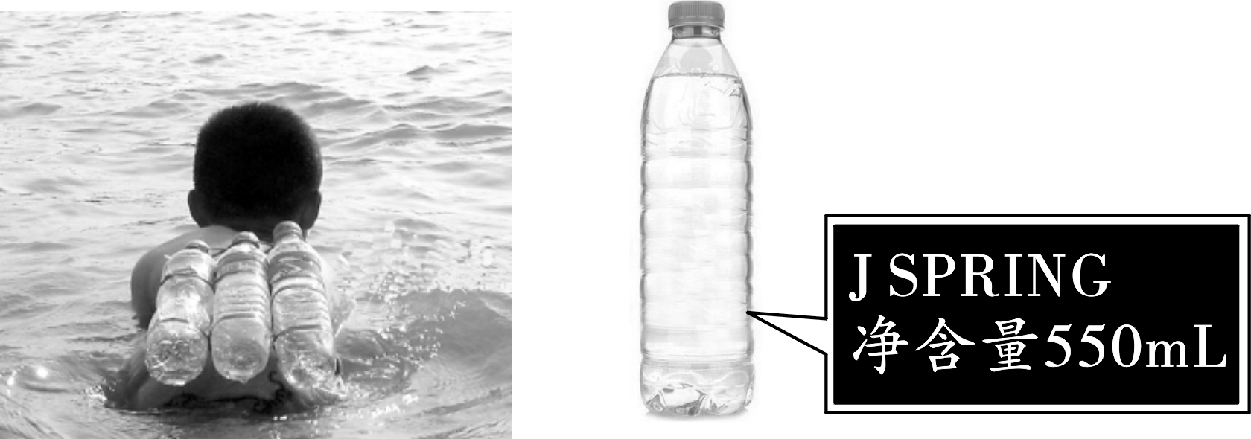
第11题图

命题点 4 测量固体的密度
12. (2019盘锦)(7分)某同学捡到一个金属螺母，为了测量此螺母的密度，他做了如下实验：
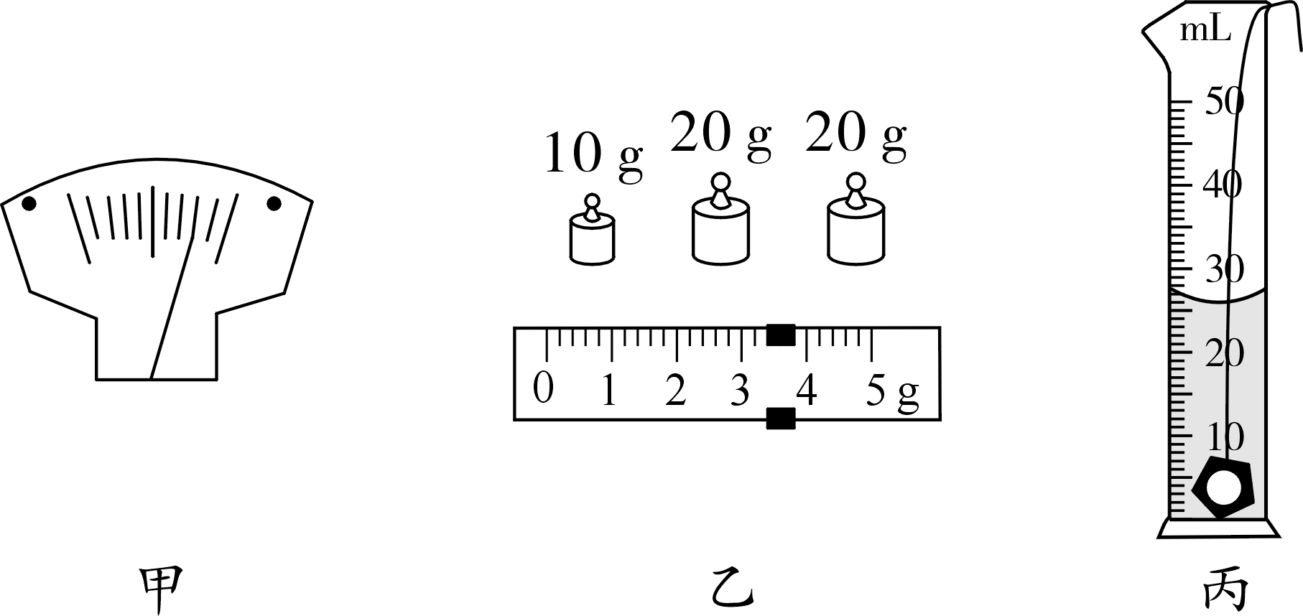
第12题图
(1)把天平放在水平桌面上，将游码移至标尺左端零刻度线处，指针位置如图甲所示．要使横梁平衡，应向________调节平衡螺母．
(2)把金属螺母放在天平________盘中，并用________向另侧盘中加减砝码并调节游码在标尺上的位置，使天平横梁恢复平衡．盘中砝码和游码的位置如图乙所示，则金属螺母的质量是________ g.
(3)在量筒中装入20 mL水，用细线系住金属螺母并将其轻轻放入量筒中，如图丙所示，则金属螺母的体积是________cm³.
(4)金属螺母的密度是________kg/m³.
(5)如果金属螺母密度恰好和密度表中某一金属的密度相同，那么这名同学据此________(选填“能”或“不能”)判断该螺母一定是由这种金属制成的．

命题点5 测量液体的密度
13. (2019甘肃省卷)(10分)学完质量和密度后，小明和小军利用托盘天平和量筒测某种油的密度．
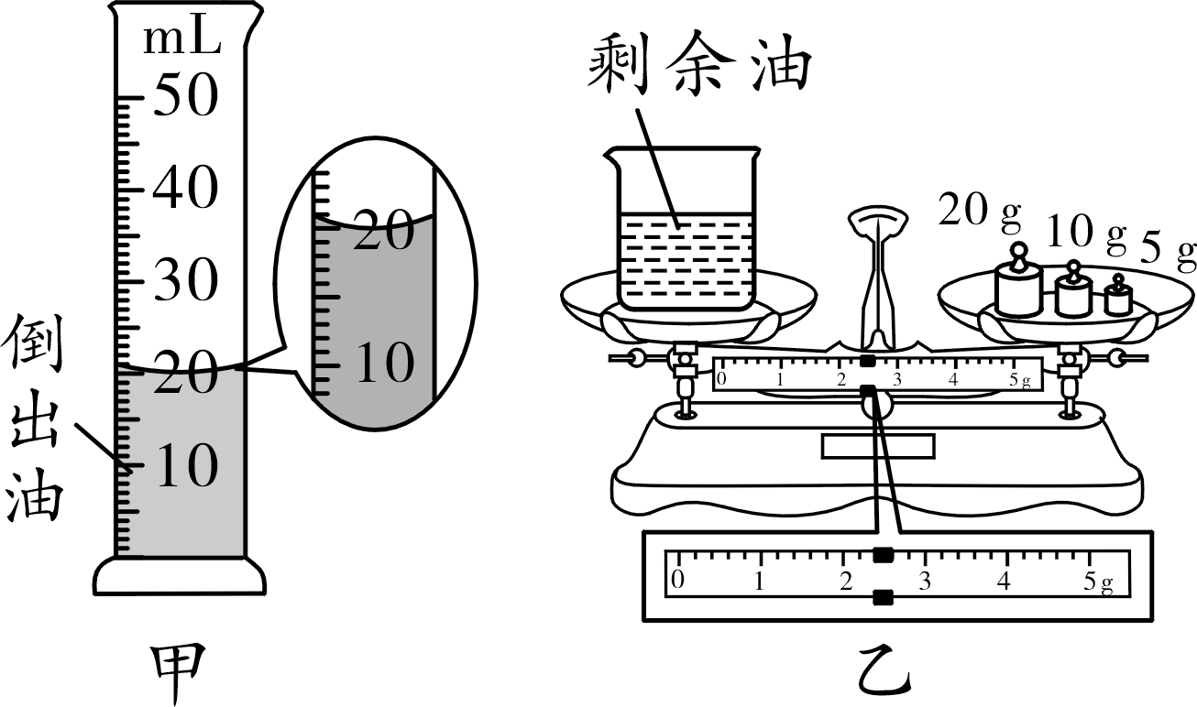
第13题图
(1)他们把天平放在水平桌面上，当游码移至零刻度处时，指针偏向分度盘的右侧．这时他们应将平衡螺母向________(选填“左”或“右”)调，使横梁平衡；
(2)天平平衡后，他们开始测量，测量步骤如下：
A. 用天平测出烧杯和剩余油的总质量；
B. 将待测油倒入烧杯中，用天平测出烧杯和油的总质量；
C. 将烧杯中油的一部分倒入量筒，测出倒出到量筒的这部分油的体积．
请根据以上步骤，写出正确的操作顺序：______________(填字母代号)；
(3)若在步骤B中测得烧杯和油的总质量为55. 8 g，其余步骤数据如图所示，则倒出到量筒的这部分油的质量是________g，体积是________cm³；
(4)根据密度的计算公式可以算出，该油的密度是________kg/m³.

中考冲刺集训
(时间：40分钟 满分：49分)

一、选择题(本大题共6小题，每小题3分，共18分)
1. (2019枣庄)用水银温度计测量热水温度时，温度计内水银液面慢慢升高，在“水银液面升高”的过程中，有关温度计内水银的物理量不变的是( )
A. 温度 B. 体积 C. 密度 D. 质量
2. (2019连云港)中国科学技术大学俞书宏教授团队开发了一系列仿生人工木材，该木材具有轻质、高强、耐腐蚀和隔热防火等优点．关于该木材的属性，下列说法错误的是( )
A. 导热性差 B. 硬度大 C. 耐腐蚀性好 D. 密度大
3. (2019宜昌)室内火灾发生时，受困人员应采取弯腰甚至匍匐的姿势撤离，以尽量减少有害气体的吸入．这是因为燃烧产生的有害气体( )
A. 温度较低，密度较大
B. 温度较低，密度较小
C. 温度较高，密度较大
D. 温度较高，密度较小
4. (2019眉山)某同学用托盘天平和量筒测量一小石块的密度，图甲是调节天平时的情形，图乙和图丙分别是测量石块质量和体积时的情形，下列说法中正确的是( )
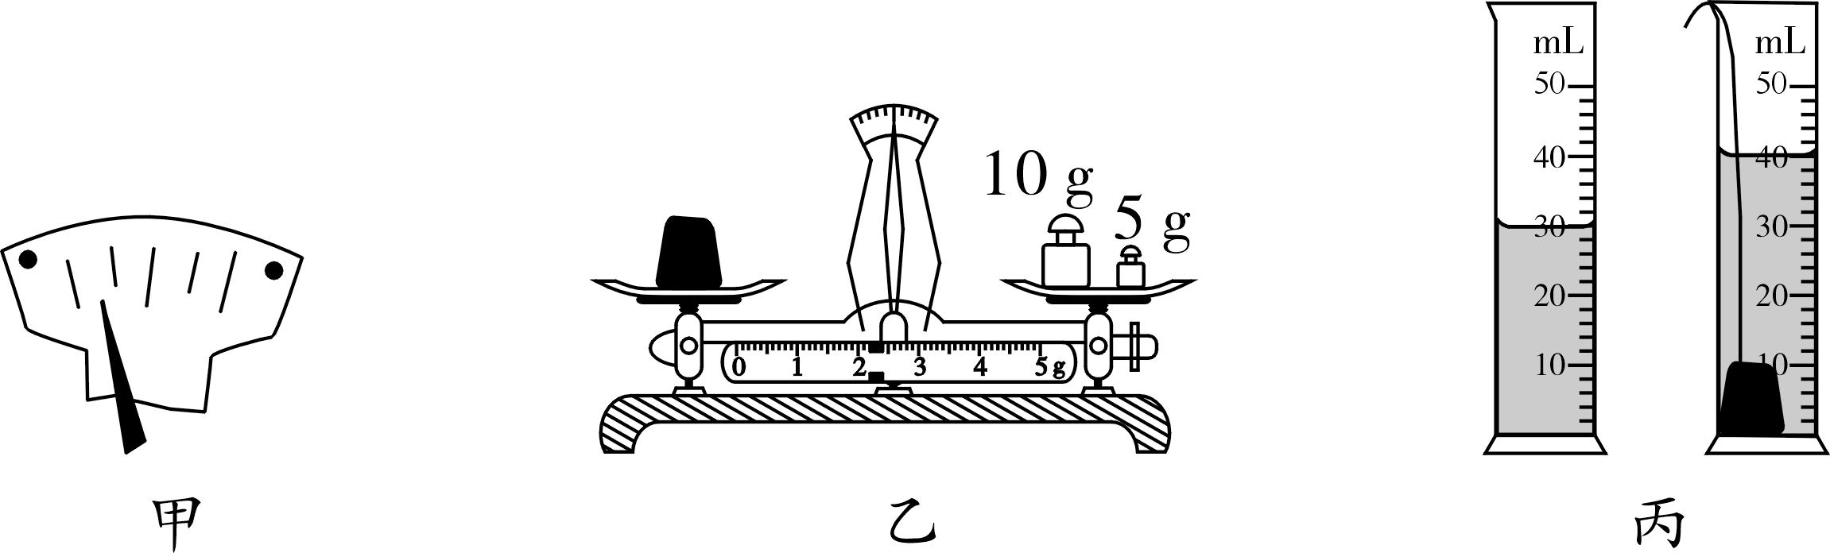
第4题图
A. 甲图中应将平衡螺母向左调，使横梁平衡
B. 乙图中测石块质量时，天平的示数是17.4 g
C. 由丙图量筒的示数测得石块的体积是40 cm³
D. 利用图中信息，可计算出石块的密度是1.72×10³ kg/m³
5. (2018北部湾经济区)甲、乙两种物体的质量和体积的关系图像如图所示，则甲、乙两物体的密度之比是( )

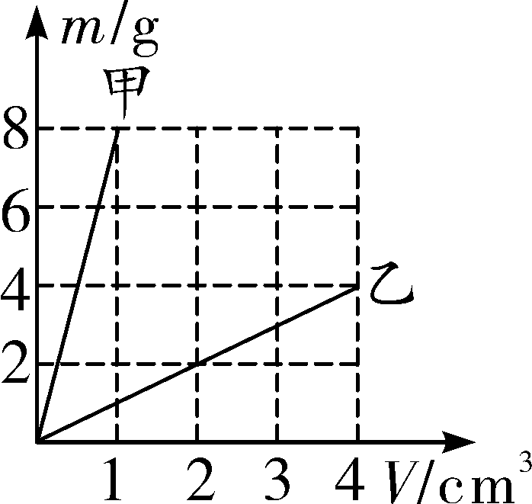
第5题图
A. 8∶1 B. 4∶3 C. 4∶1 D. 1∶2
6. (2019武汉)为了测出金属块的密度，某实验小组制定了如下的实验计划：
①用天平测出金属块的质量
②用细线系住金属块，轻轻放入空量筒中
③在量筒中装入适量的水，记下水的体积
④将金属块从量筒中取出，记下水的体积
⑤用细线系住金属块，把金属块浸没在量筒的水中，记下水的体积
⑥根据实验数据计算金属块的密度
以上实验步骤安排最合理的是( )
A. ①②③④⑥ B. ②③④①⑥ C. ①③⑤⑥ D. ①②③⑥

二、填空题(每空1分，共17分)
7. (2019徐州)寒冬，室外装满水的缸容易破裂．因为，通常气温低于______℃时，缸里的水从表面开始凝固，而冰的密度比水小，水结成冰后质量______，体积______(选填“变大”“变小”或“不变”)，从而把水缸胀裂．
8. (2019江西)天平的工作原理是________________．如图所示，此时指针静止在________(填天平的结构名称)的中线左侧，接下来的操作是__________________，使天平水平平衡．
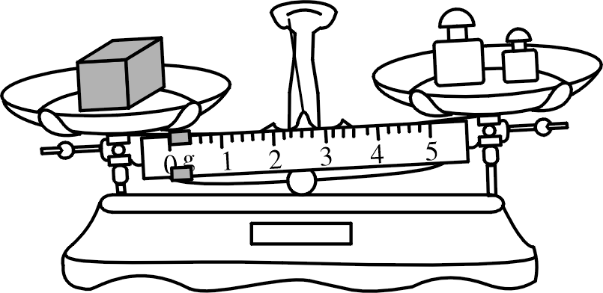
第8题图
9. (2018淄博)两个完全相同的瓶子装有不同的液体，放在横梁已平衡的天平上，如图所示．则甲瓶液体质量________乙瓶液体质量，甲瓶液体密度________乙瓶液体密度．(均选填“大于”“等于”或“小于”)
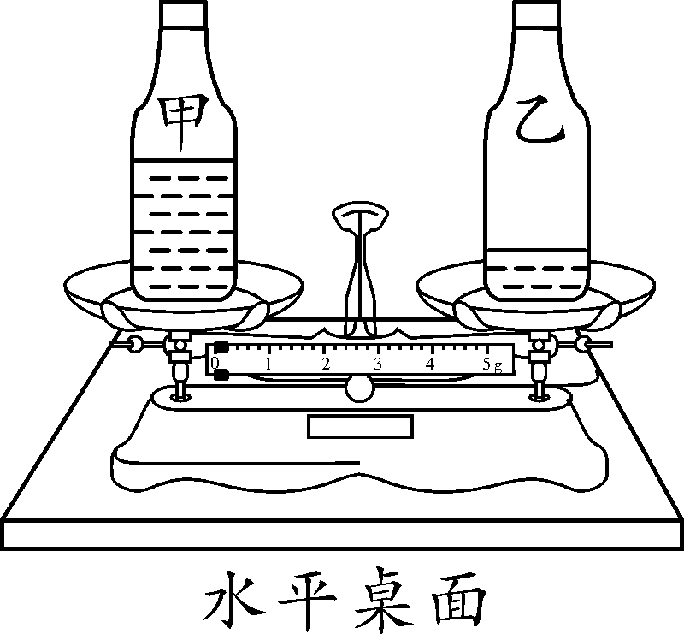
第9题图
10. (2019益阳)为确定某种矿石的密度，用天平测量出一小块矿石的质量为35.2 g．用量筒测小块矿石的体积如图所示，该小块矿石的体积为______cm³.根据测量结果可知，该矿石的密度为______g/cm³.
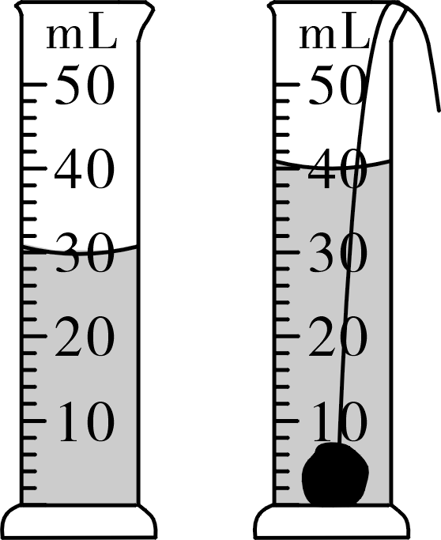
第10题图
11. (2019眉山)某医院急诊室的一氧气钢瓶中装有密度为5 kg/m³的氧气，给急救病人供氧用去了一半，则瓶内剩余氧气的密度是________kg/m³；病人需要冰块进行物理降温，取450 g水凝固成冰后使用，水全部变成冰后的体积为________cm³.(ρ_{冰}＝0.9×10³ kg/m³)
12. (2018龙东)体积相同的甲乙两物体的质量之比为3∶2，则甲乙两物体的密度之比为________，如果把甲乙两物体都截去一半，两物体剩余部分的密度之比为________．
13. (2019衢州)托盘天平是一种精密测量仪器，某实验室天平的配套砝码及横梁标尺如图．
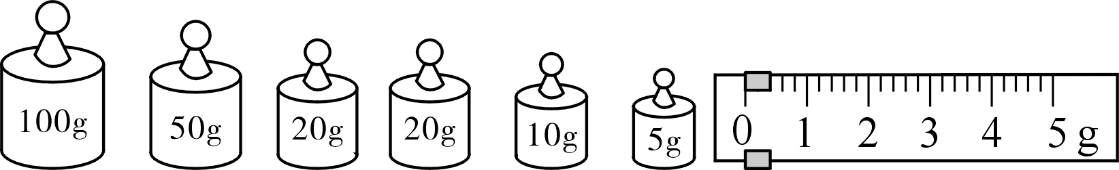
第13题图
(1)小科发现砝码盒中的砝码已磨损，用这样的砝码称量物体质量，测量结果将________．
(2)小科观察铭牌时，发现该天平的最大测量值为200 g，但他认为应为210 g．你认为小科产生这种错误想法的原因是__________________________________________________
________________________________________________________________________.
(3)小江认为铭牌上最大测量值没有标错，但砝码盒中10 g的砝码是多余的，而小明认为砝码盒中所有的砝码都是不可缺少的．你认为谁的观点是正确的，并说明理由： ______________________________________________________________________.

三、实验探究题(14题6分，15题8分，共14分)
14. (2019天津)(6分)某物理兴趣小组为检测学校附近某条河的水质，需要测量河水的密度．取样后，他们利用天平和量筒进行了测量，实验过程如下：
【实验步骤】
(1)用已调平衡的天平测出空烧杯的质量为18 g；
(2)向烧杯中倒入适量的河水，测出烧杯和河水的总质量，如图甲所示；
(3)将烧杯中的河水全部倒入量筒中，读出量筒中河水的体积，如图乙所示．
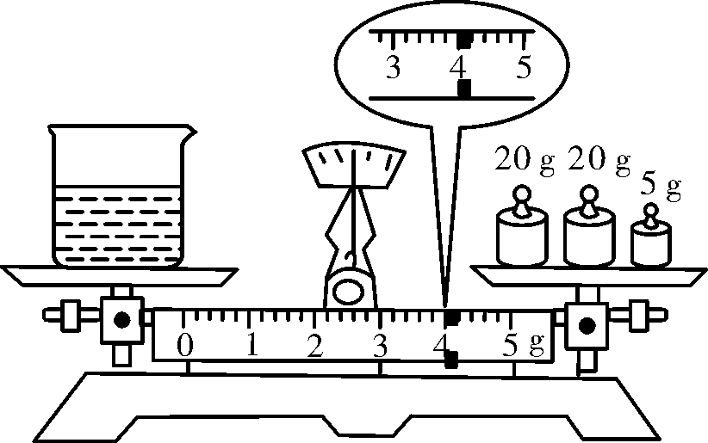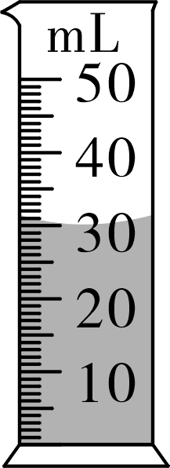
甲 乙
第14题图
【实验数据处理】
在下表中填入上述实验数据及计算结果.
烧杯的质量  m₁/g | 烧杯与河水的质量m₂/g | 河水的质量  m/g | 河水的体积  V/cm³ | 河水的密度ρ/  (g·cm^{－3})
18
【实验评估】
按该实验方案测出的河水密度比实际值______(选填“偏大”或“偏小”)．
15. (2019成都A卷)(8分)在“测量石块的密度”实验中：
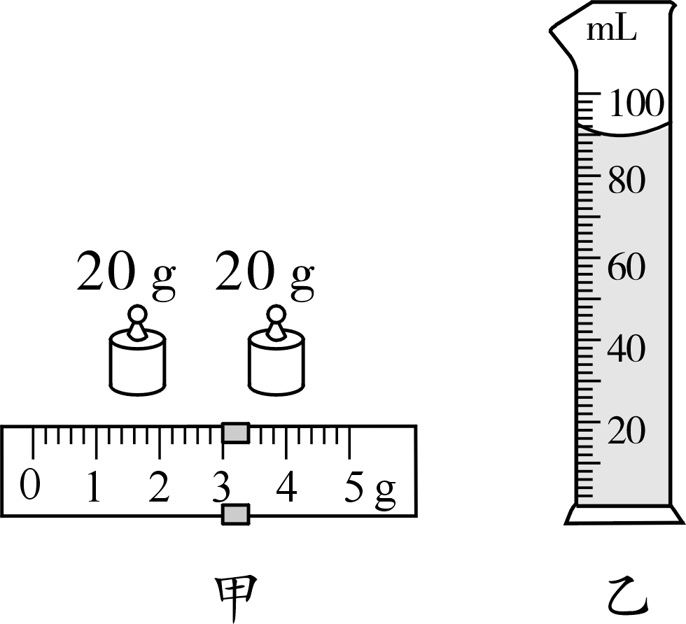
第15题图
(1)小李同学首先用天平测出石块的质量，天平平衡时右盘砝码和游码位置如图甲所示，则石块的质量为________g.
(2)为了测量出石块的体积，小李同学先往量筒中加入一定量的水，如图乙所示，他的操作合理吗？为什么？答：________________________．
(3)四个小组测量出的石块密度如下表所示：
第一组 | 第二组 | 第三组 | 第四组
2.5×10³ kg/m³ | 2.6 g/cm³ | 2.6×10² kg/m³ | 2.5 g/cm³
其中错误的是第________组的测量结果．
(4)对实验进行评估时，下列分析正确的是________．
A. 放置天平的操作台面不水平，测出的质量偏大
B. 放置天平的操作台面不水平，测出的质量偏小
C. 先测石块体积，后测石块质量，测出的密度偏小
D. 先测石块体积，后测石块质量，测出的密度偏大

